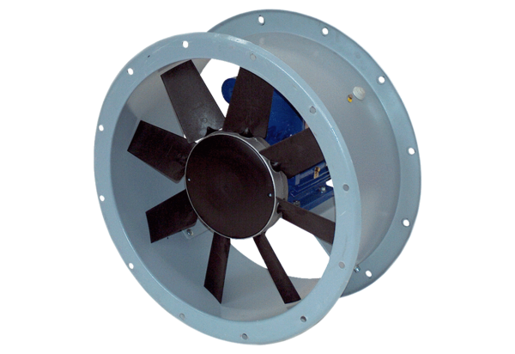Axiální potrubní ventilátor DAR 90/6-2 ExObsah dodávky: 1 kusSortiment: C
Typové číslo: 0073.0367Výrobce: MAICO

